

计算机视觉实践

|  |  |  |  |
| --- | --- | --- | --- |
| **题 目:** | 立体匹配计算视差图 | | |
| **姓 名:** | 徐挚 | **学 号：** | 122106222786 |

2023 年 4 月

# 一:实验要求

给定两张图片，通过立体匹配算法计算其视差图。

# 二:实验过程

## 2.1：实验背景

介绍立体匹配前，我们先需要了解立体图像。**立体**图像是在同一场景下左右两只眼睛分别看到的图像 。 物体在这两幅图像中的相对位置差称为立体视差 (disparity)，我们的大脑能测量这种立体视差，经过大脑视神经的融合，从而产生深度感觉。

立体匹配是立体视觉研究中的关键部分。其目标是在两个或多个视点中匹配相应[像素](https://so.csdn.net/so/search?q=%E5%83%8F%E7%B4%A0&spm=1001.2101.3001.7020)点，计算视差。通过建立一个能量代价函数，对其最小化来估计像素点的视差，求得深度。

## 2.2: 实验方法

实验采用的立体匹配方法为NCC匹配，下面将详细介绍NCC匹配方法的细节。

对于原始的图像内任意一个像素点($p_{x},p_{y}$)构建一个 $n×n$ 的邻域作为匹配窗口。然后对于目标相素位置($p_{x+d},p_{y}$)同样构建一个 $n×n$ 大小的匹配窗口，对两个窗口进行相似度度量，注意这里的 $d$ 有一个取值范围。对于两幅图像来说，在进行NCC计算之前要对图像处理，也就是将两帧图像校正到水平位置，即光心处于同一水平线上，此时极线是水平的，否则匹配过程只能在倾斜的极线方向上完成，这将消耗更多的计算资源。

NCC计算方式如下式:

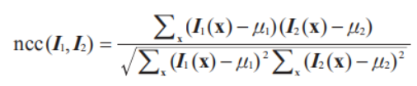

其中得到的值得范围将在[−1,1]之间，若NCC=−1则表示两个匹配窗口完全不相关，相反，若NCC=1时，表示两个匹配窗口相关程度非常高。

# 2.3：实验流程

此节主要对2.2节中的方法进行一个流程概述，以方便了解实验方法和进行实验。

1. 采集图像：通过标定好的双目相机采集图像，当然也可以用两个单目相机来组合成双目相机。
2. 极线校正：校正的目的是使两帧图像极线处于水平方向，或者说是使两帧图像的光心处于同一水平线上。通过校正极线可以方便后续的NCC 操作。
3. 特征匹配：匹配方法如2.2所述，右视图中与左视图待测像素同一水平线上相关性最高的即为最优匹配。完成匹配后，我们需要记录其视差 $d$，即待测像素水平方向 $x_{l}$ 与匹配像素水平方向 $x_{r}$ 之间的差值 $d$ = $x_{r}$ − $x_{l}$，最终我们可以得到一个与原始图像尺寸相同的视差图 $D$。

## 2.4: 实验结果

实验的超参数主要为选取窗口的大小，因此进行实验时，我选取了不同窗口以观察其对视差图的影响。详细见图1。

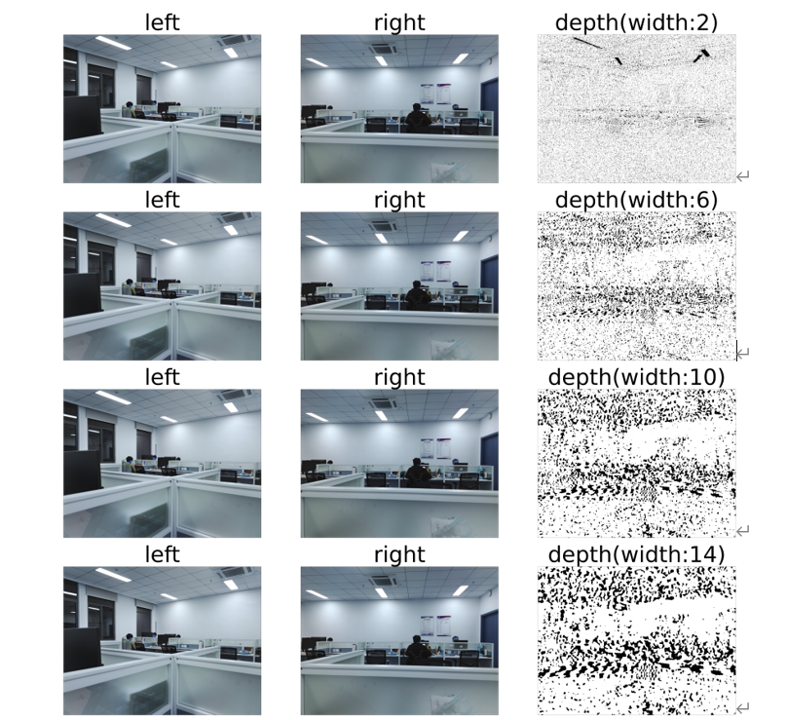

图1:不同窗口大小所得的视差图

# 三：实验分析

对实验结果进行可视化后，发现选取窗口的大小确实会影响视差图。其中，当窗口值较小(窗口值为3)时，像素点过多但是视差图却比较模糊，找不到对应区域的视差。当窗口值为6和10时，结果开始变得良好，能比较容易看出匹配区域，且对于一些较小区域也能进行不错的匹配计算。当窗口值过大(窗口值为14)后，可以看出得到的视差图明显变得模糊，对于区域的匹配的结果不再细腻，且损失了大部分小区域的匹配。

另外，实验所用的图片也会影响实验结果，由于实验所用的图片比较平面化，视差并不是很明显，如果选取景深大的一些图片，实验结果会更加良好。且对于立体匹配来说，光线的影响会比较大，这点我们可以从图1中的第一行结果看出，得到的视差图明显受到了光源的影响，这样会造成一些匹配的失误从而影响其精度。